**Mã sinh viên**: **Họ và tên**:

**PHẦN YÊU CẦU CỦA ĐỀ KIỂM TRA:**

Xây dựng ứng dụng **Tiếng Anh** quản lý danh sách các **Sản phẩm (Products)** và **Đơn hàng (Orders)** sử dụng Entity Framework.

Cơ sở dữ liệu của ứng dụng gồm có **02 bảng**: **products (Sản phẩm)** và **orders (Đơn hàng)**, có quan hệ **1 -- n** (một Sản phẩm có thể có nhiều Đơn hàng).

| **Bảng products (Sản phẩm):** | **Bảng orders (Đơn hàng):** |
| --- | --- |
| - id (int, primary key, auto increment) | - id (int, primary key, auto increment) |
| - name (string, not null, unique) | - product_id (int, foreign key references products.id, not null) |
| - sku (string, not null, unique) | - order_number (string, not null, unique) |
| - description (string, nullable) | - customer_name (string, not null) |
| - price (decimal, not null) | - quantity (int, not null) |
| - stock_quantity (int, not null) | - customer_email (string, not null, unique) |
| - category (string, not null) | - order_date (date, not null) |
| - created_at (timestamp) | - delivery_date (date, nullable) |
| - updated_at (timestamp) | - created_at (timestamp) |
|  | - updated_at (timestamp) |

**Câu 1: Sử dụng Entity Framework để tạo CSDL và các bảng (4 điểm)**

**1. Tạo cơ sở dữ liệu và các bảng (2 điểm) <Ảnh minh chứng CSDL>**

* Tạo được CSDL **OrderManagement** và đầy đủ các bảng như mô tả (1.6 điểm)

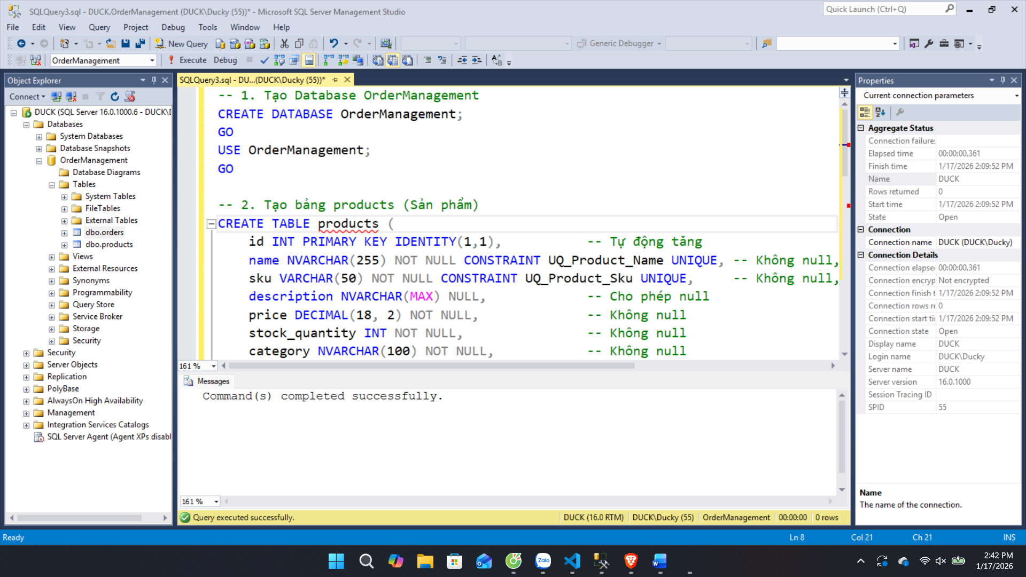

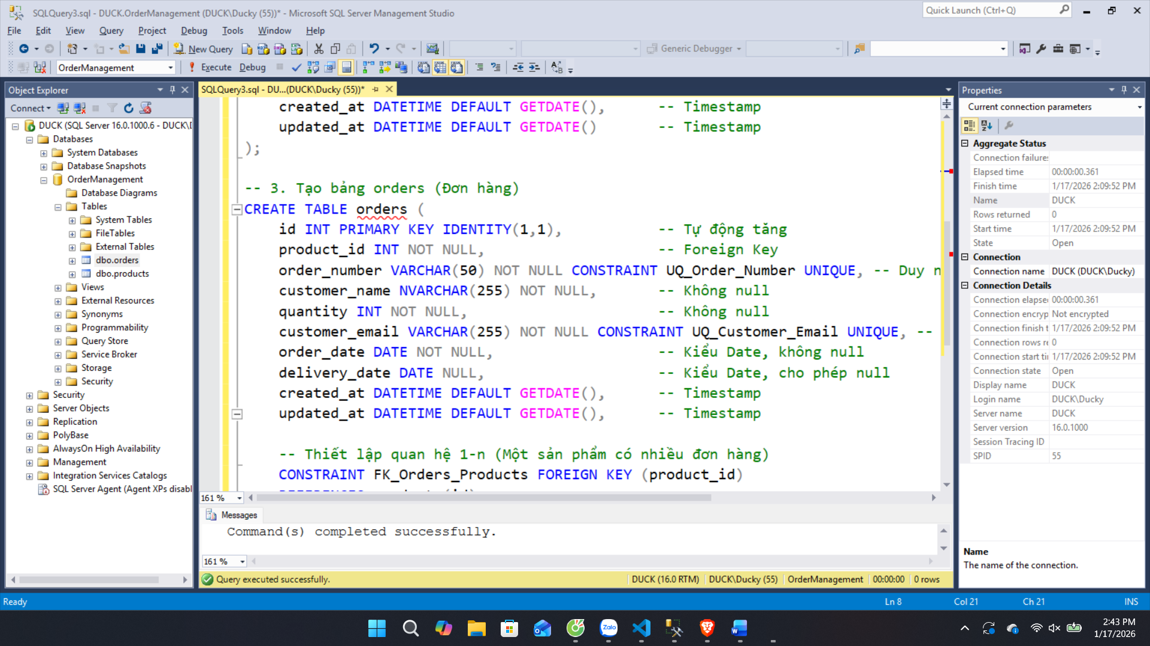

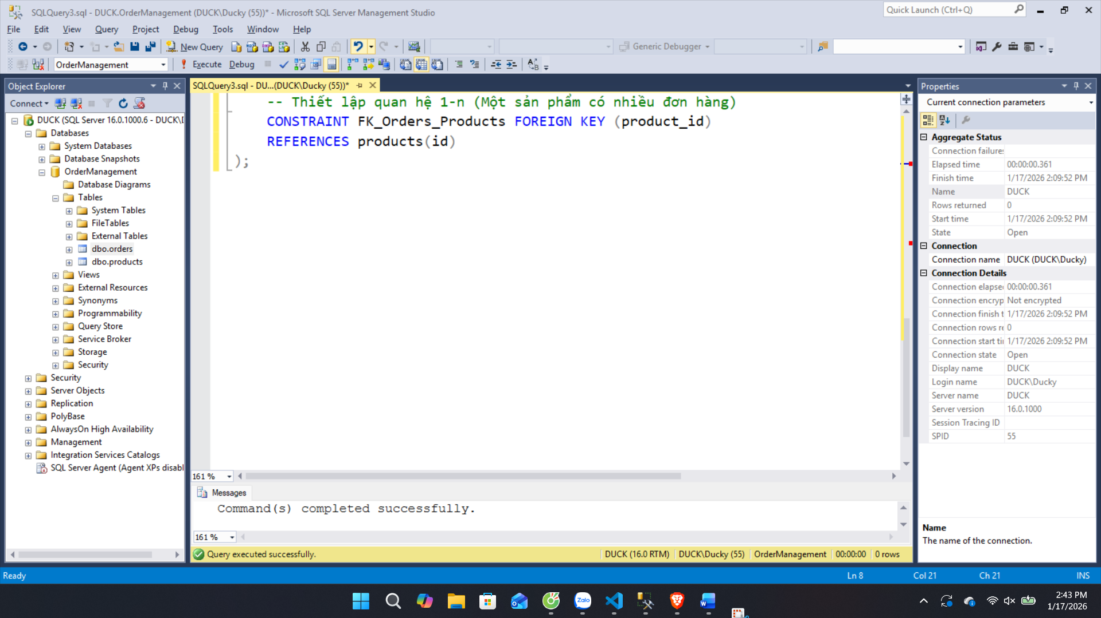

* Sử dụng **Data Annotations** hoặc **Fluent API** để configure constraints (0.4 điểm)

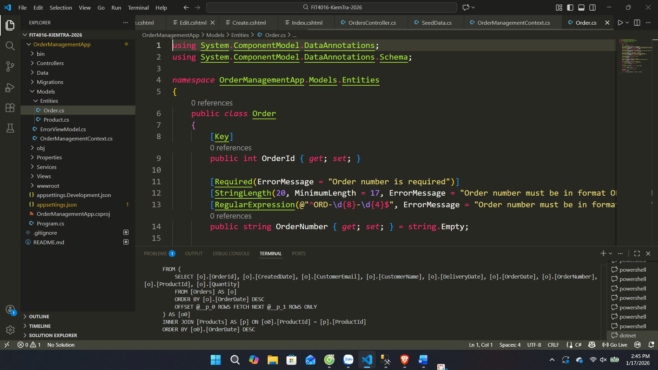

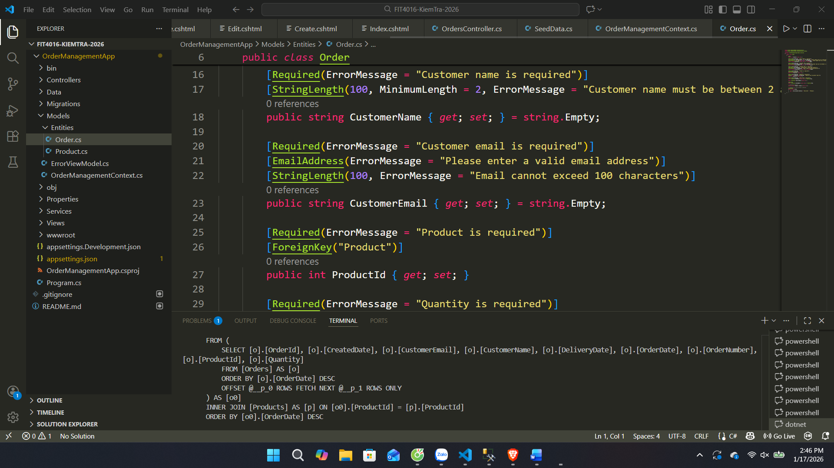

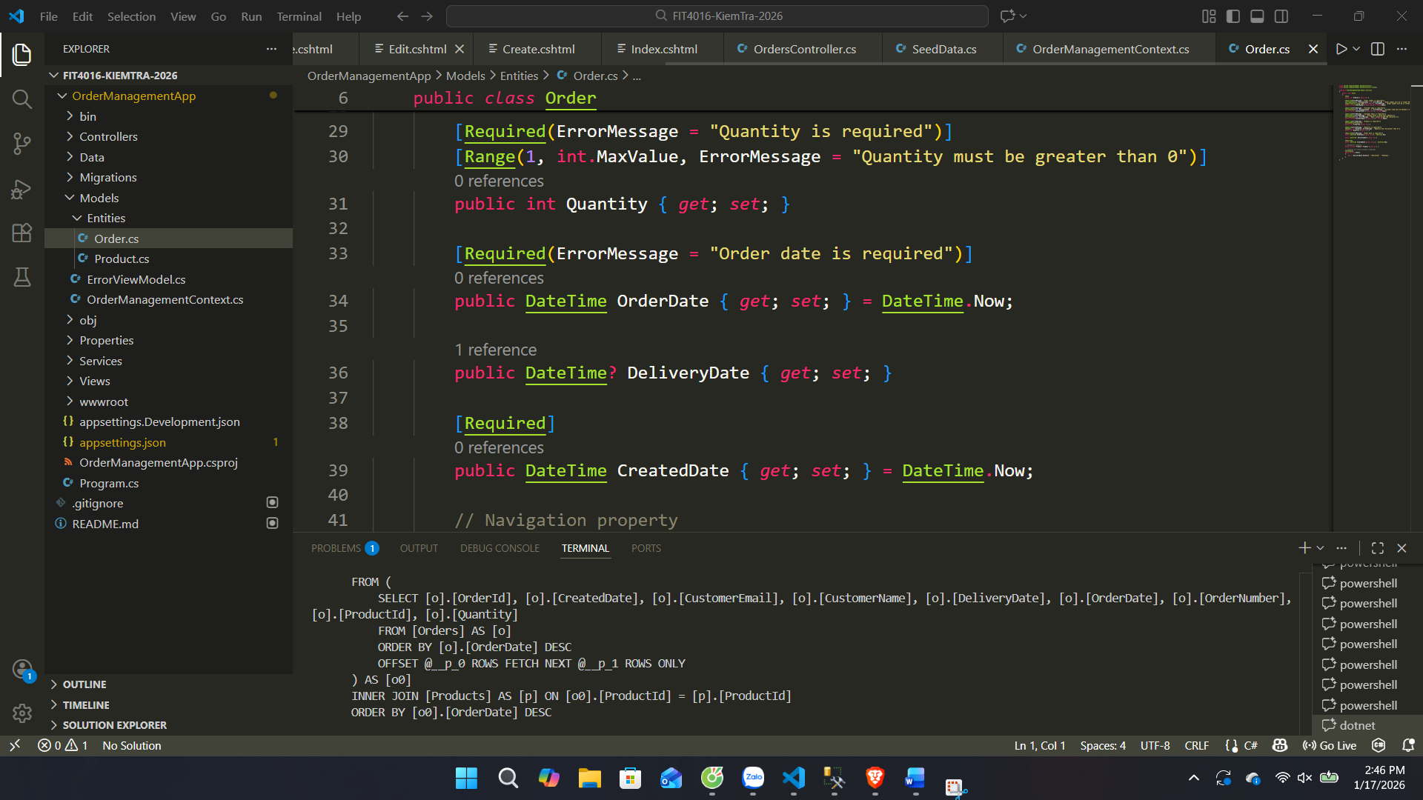

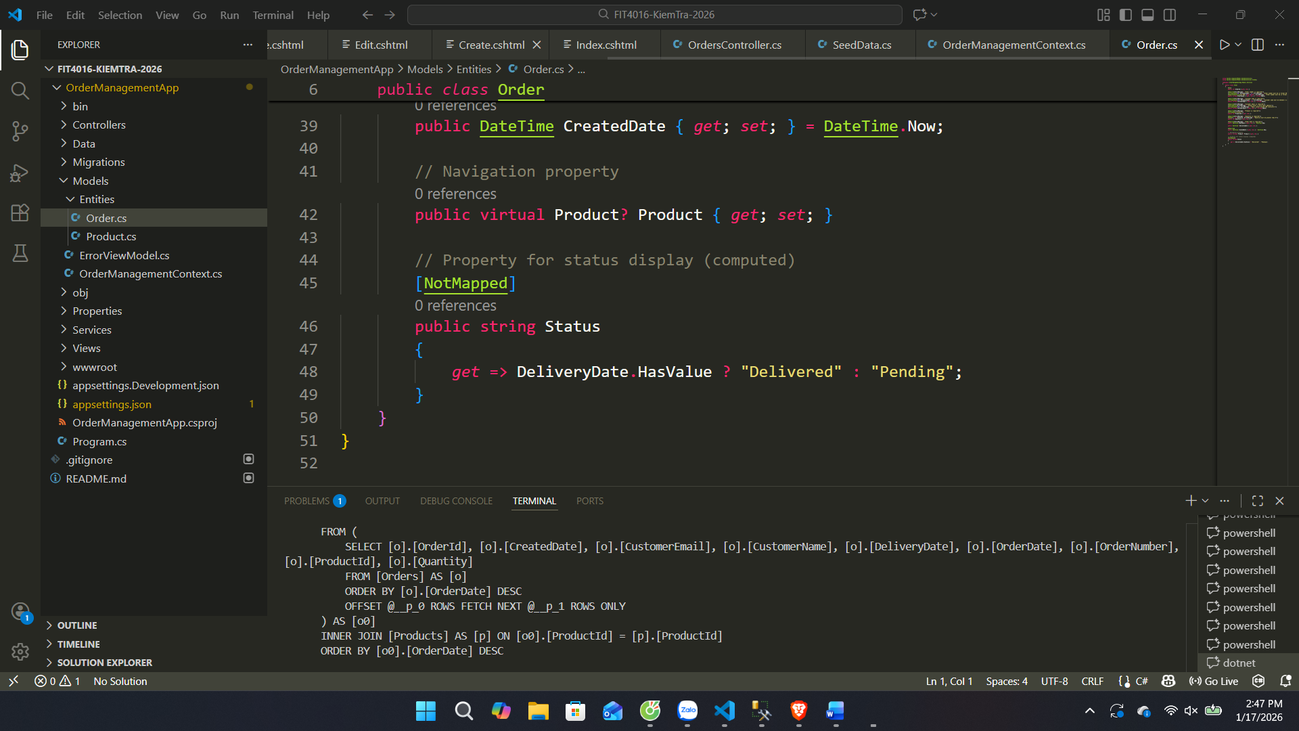

**2. Tạo dữ liệu mẫu cho các bảng (2 điểm) <Ảnh minh chứng>**

* Tạo tối thiểu **15 bản ghi** cho bảng **products** và **30 bản ghi** cho bảng **orders** (1.6 điểm)
* Sử dụng **Entity Framework Seeding** để sinh dữ liệu giả hợp lý (0.4 điểm)

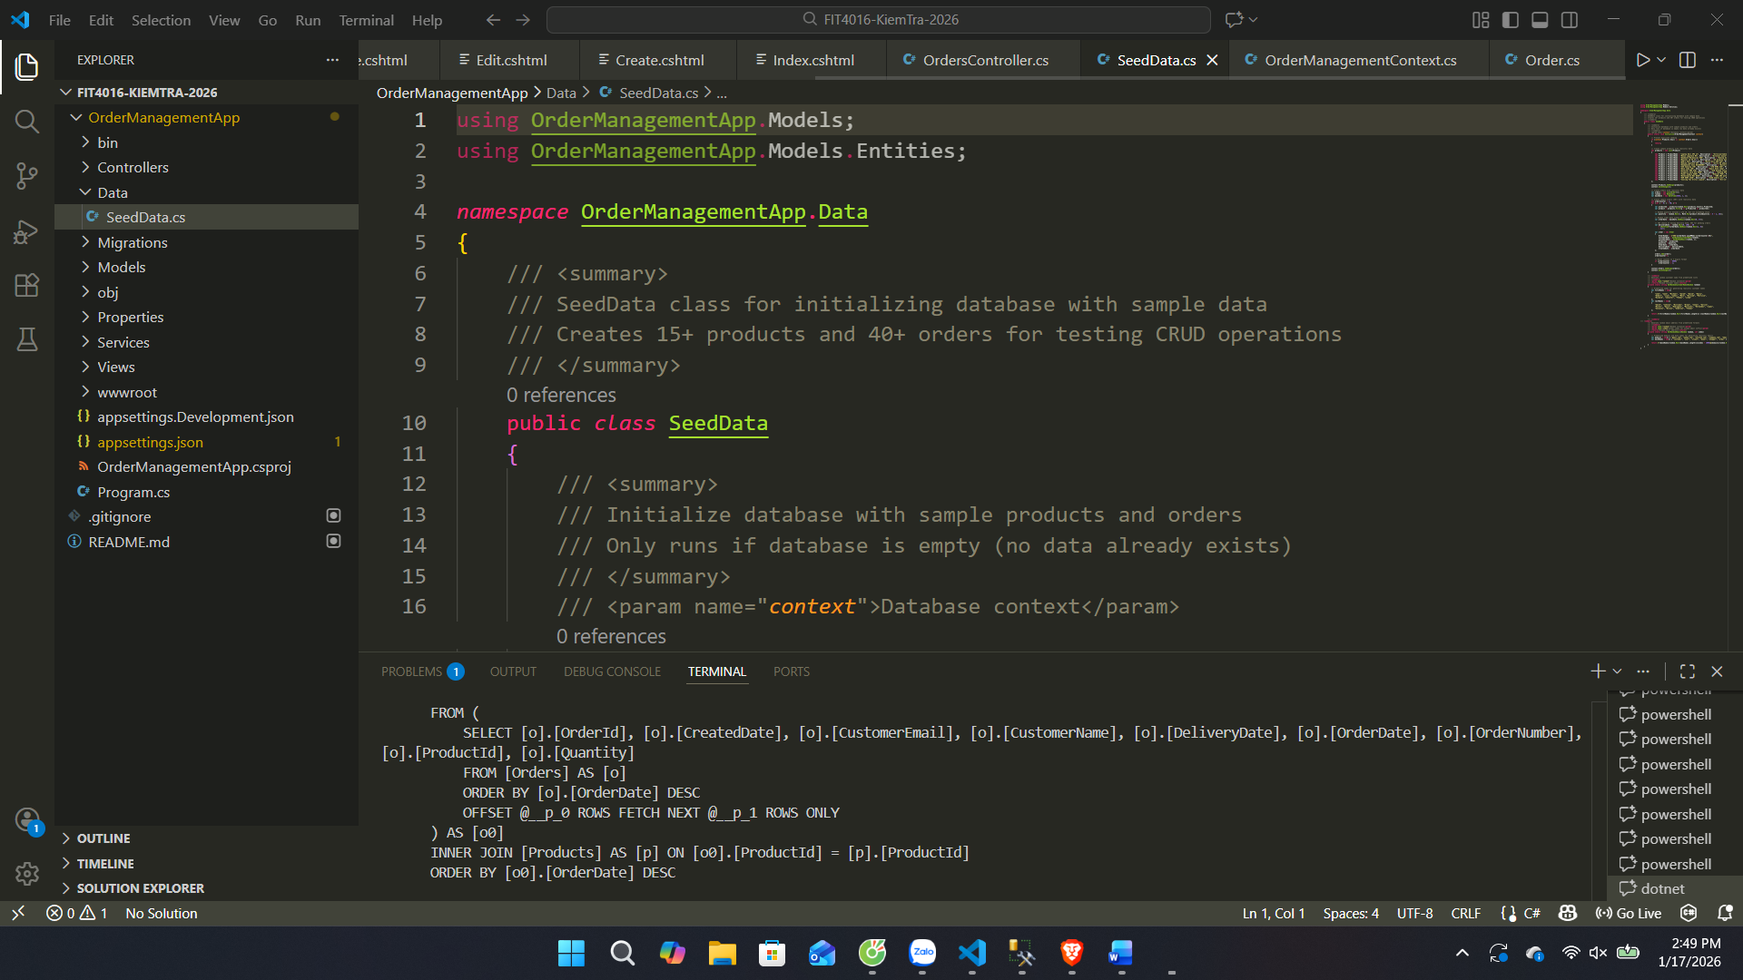

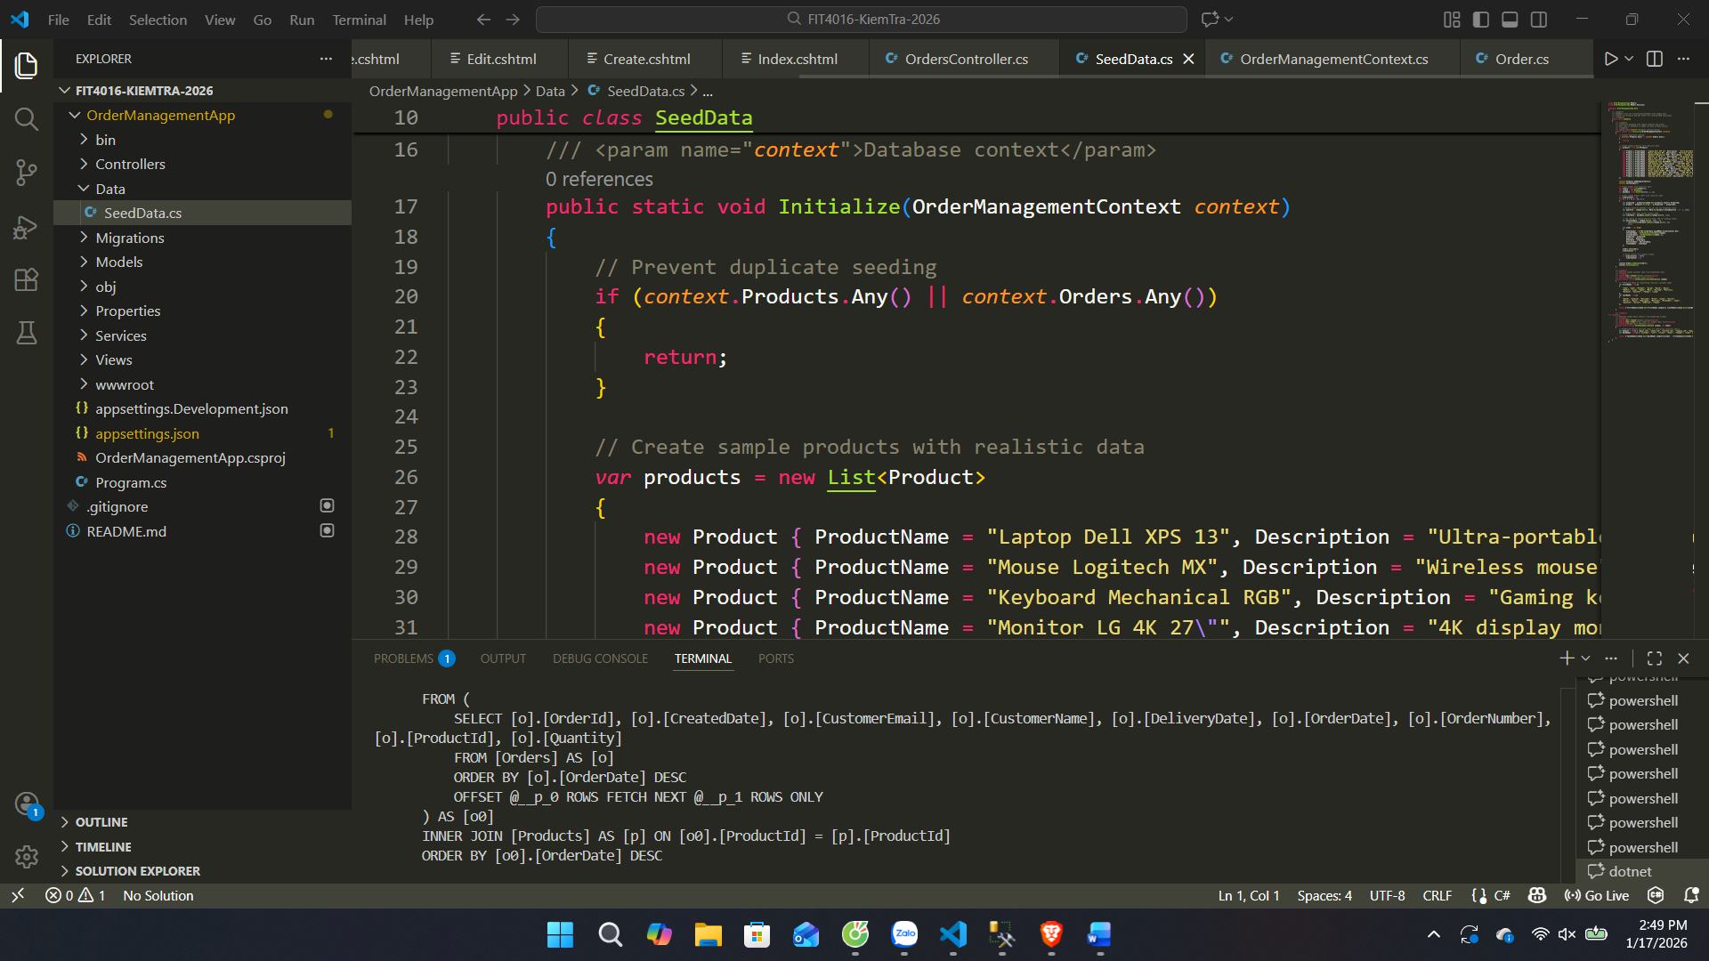

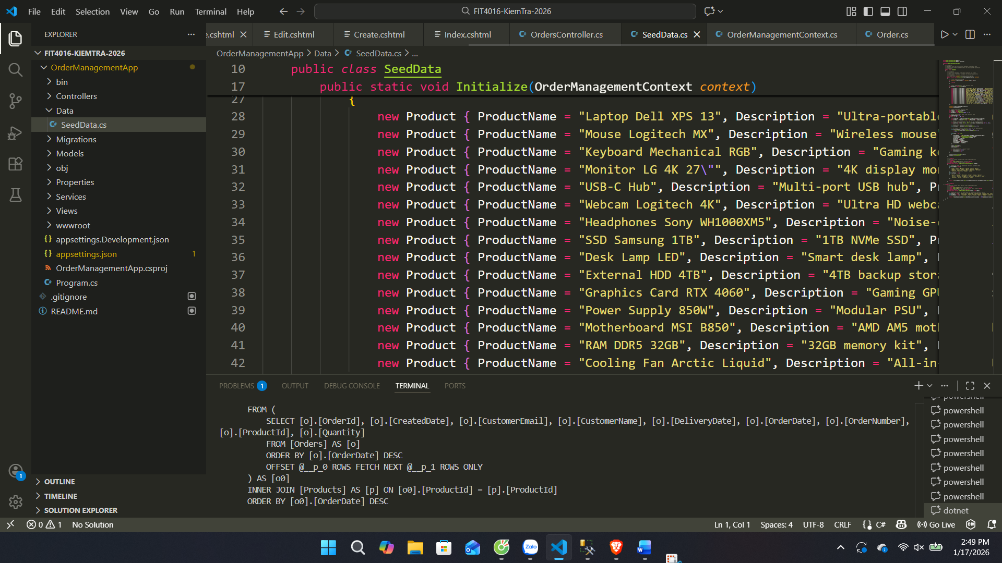

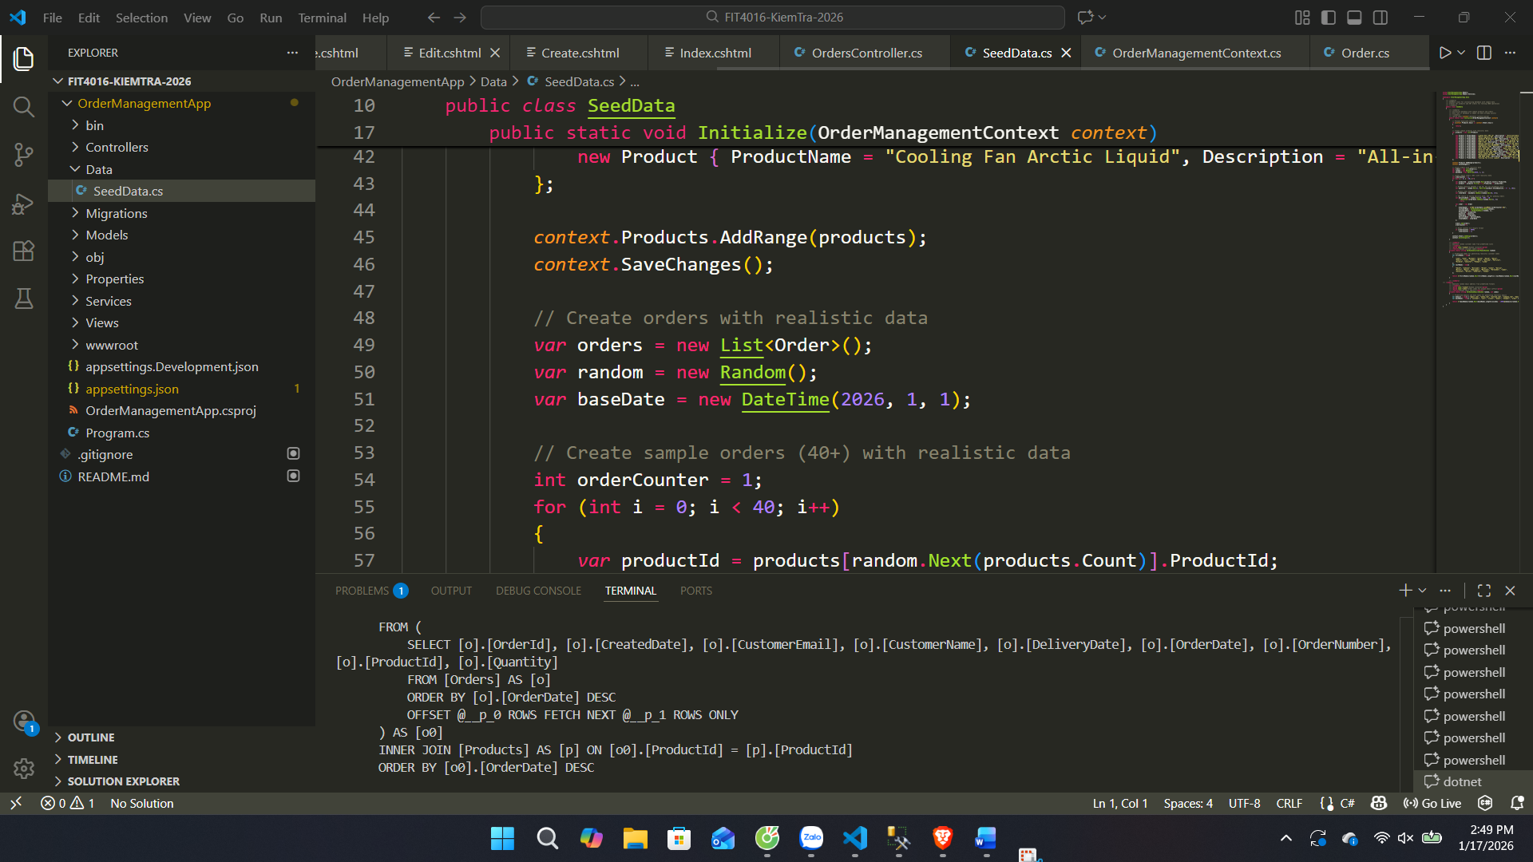

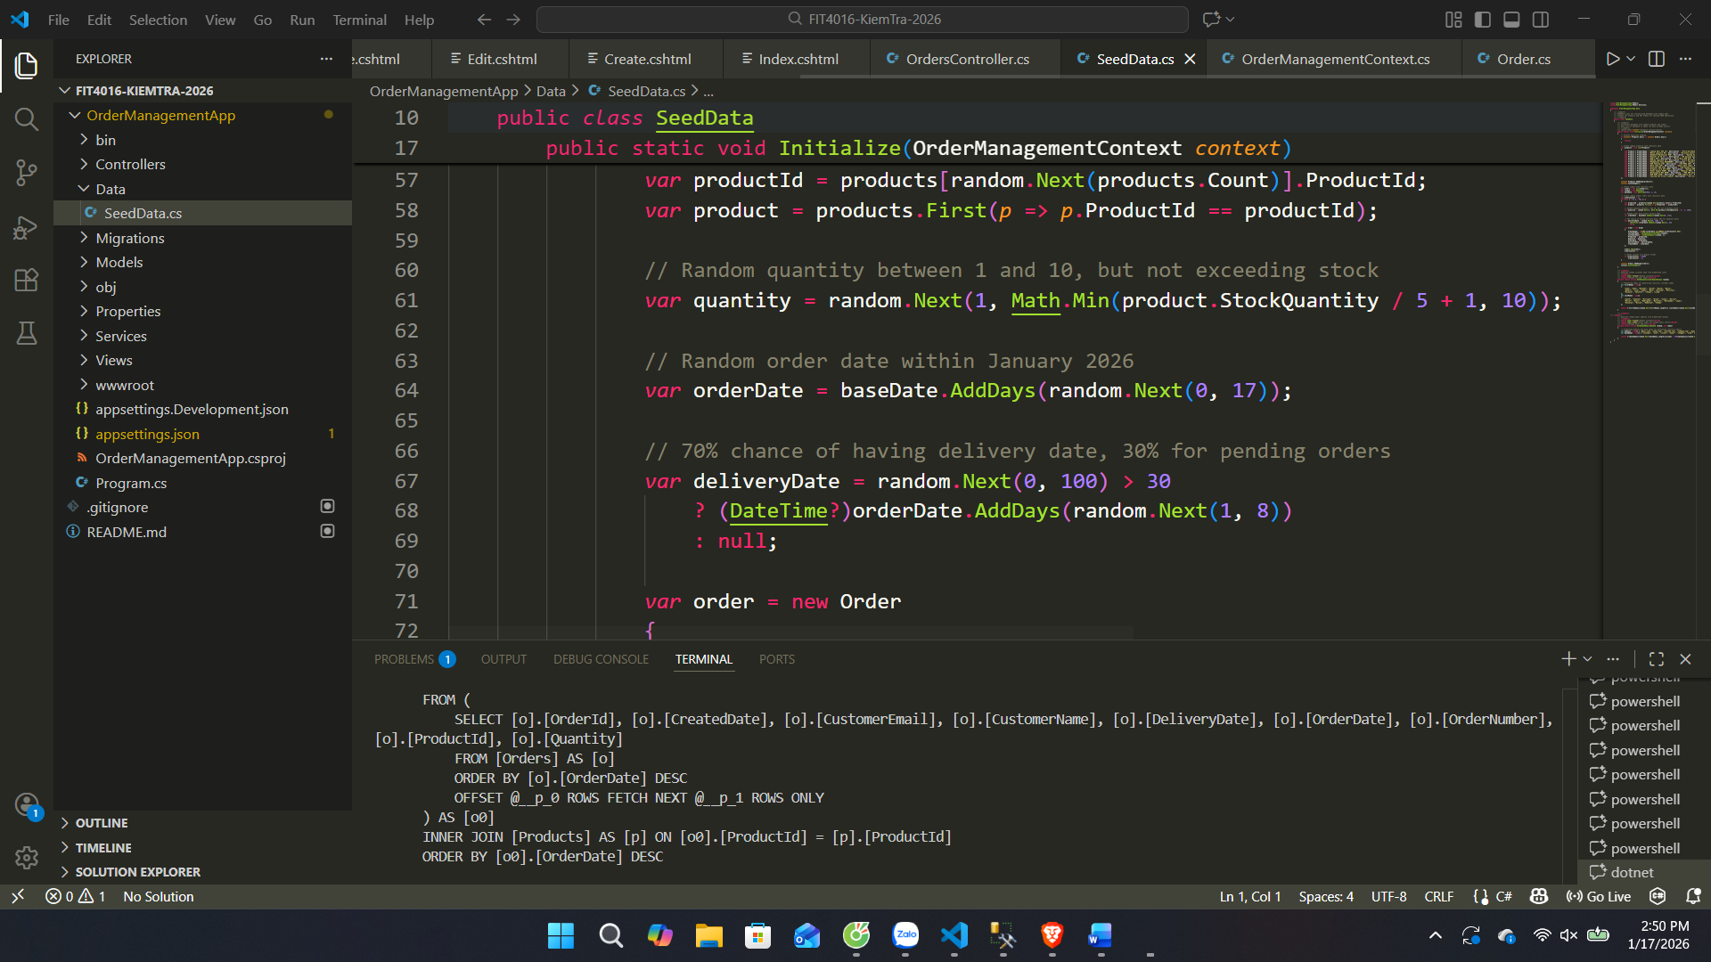

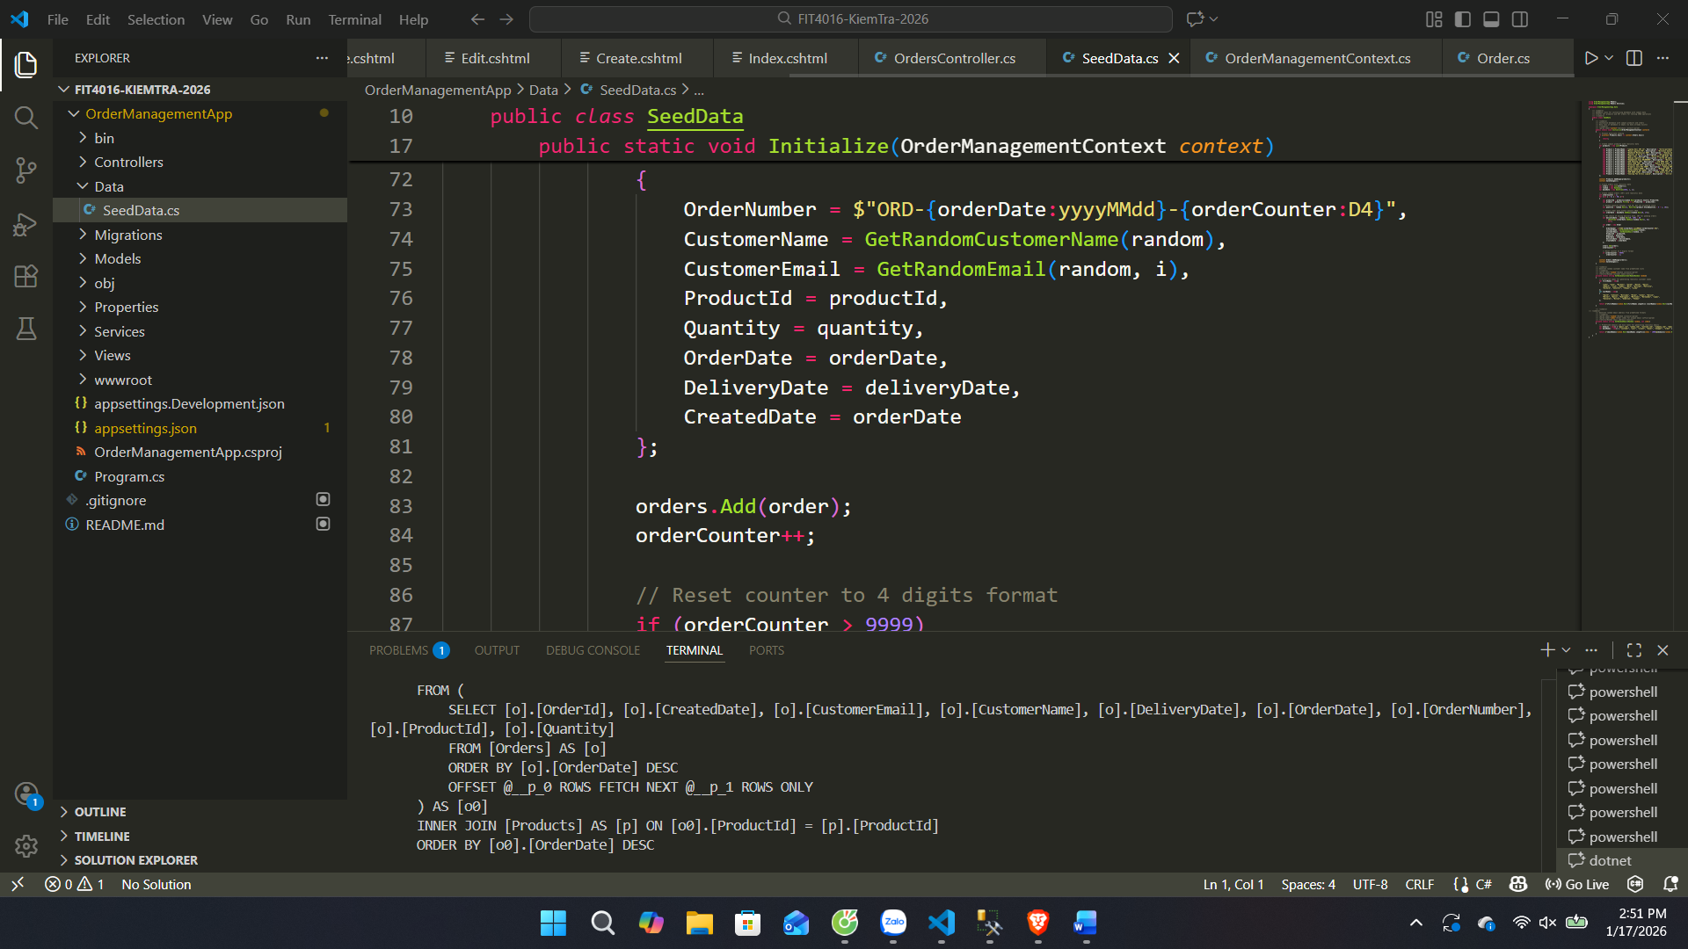

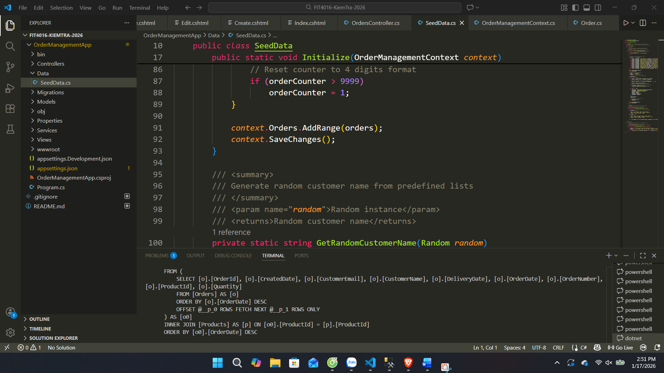

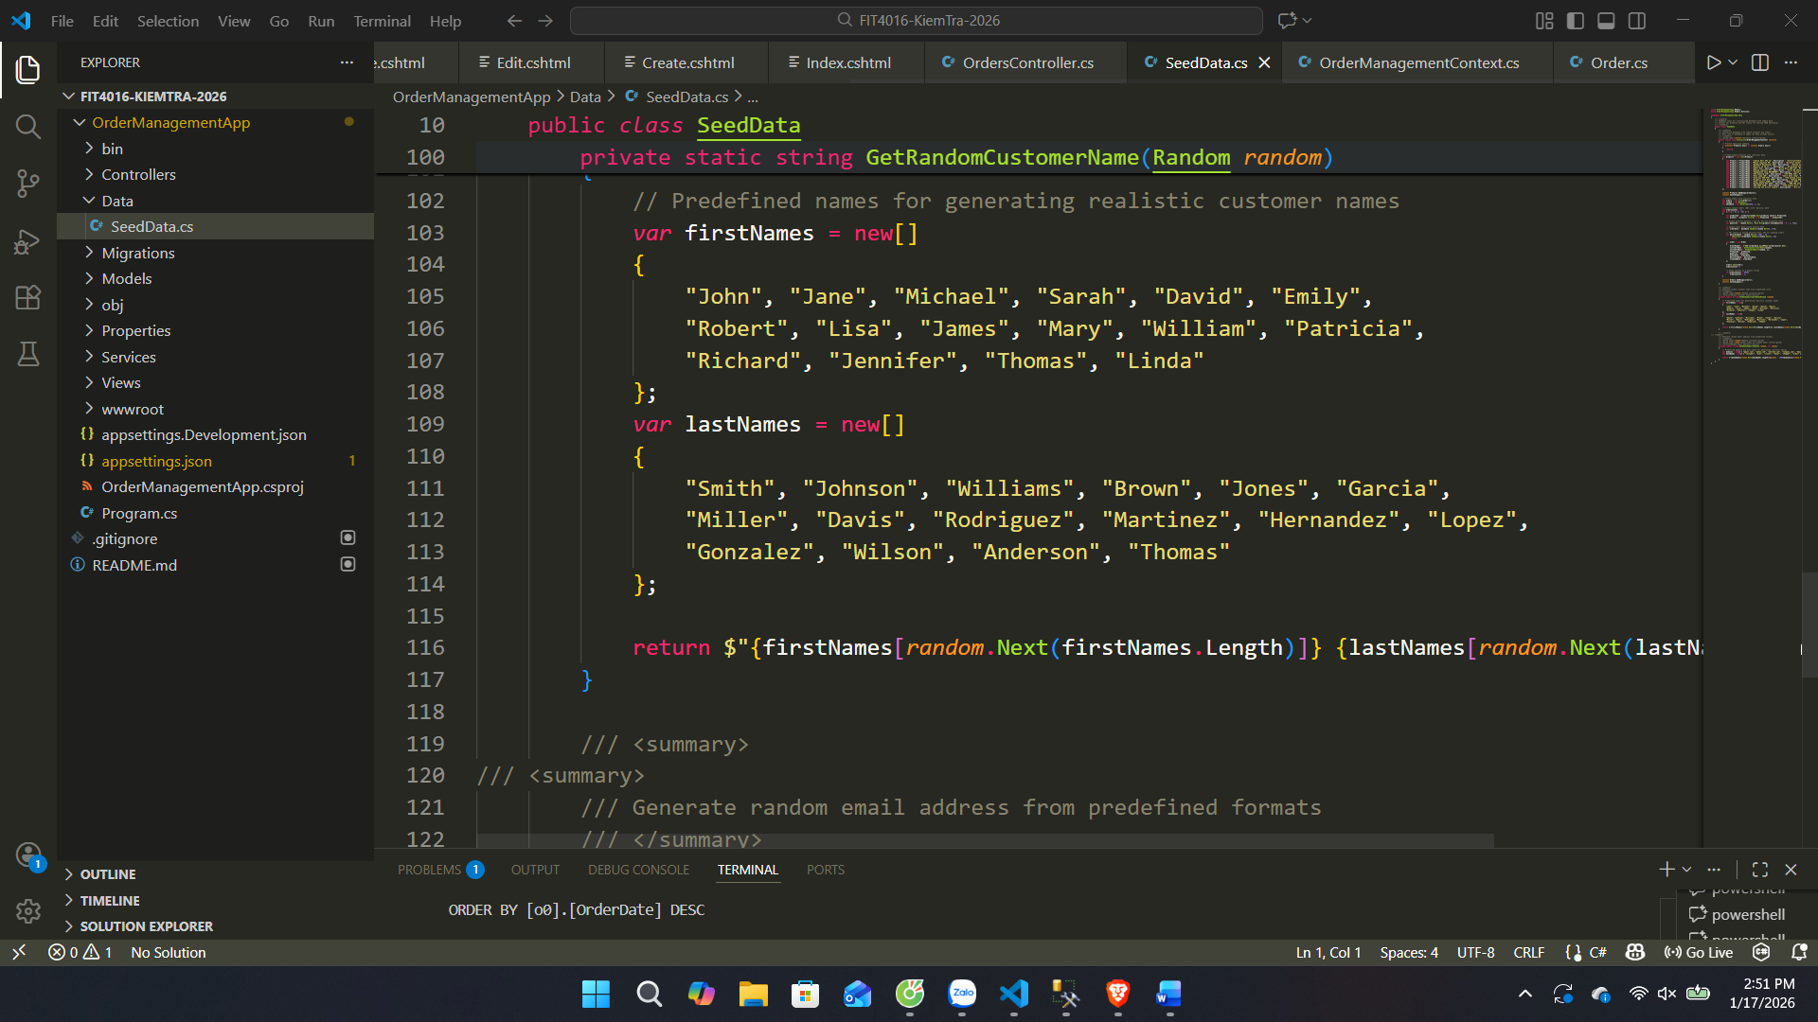

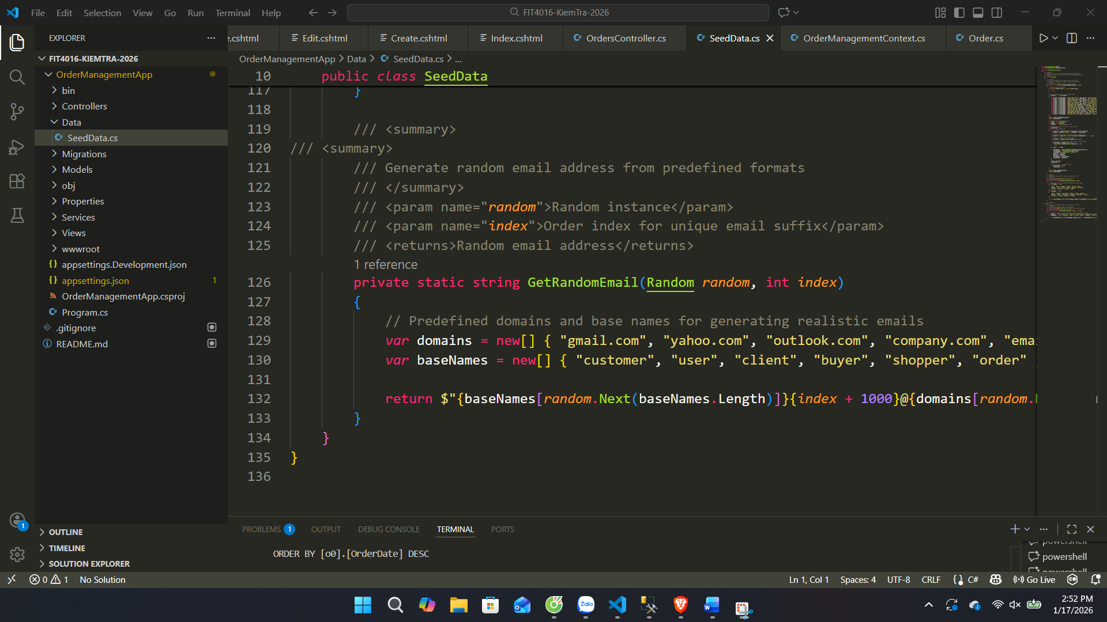

**Câu 2: Xây dựng ứng dụng bằng Tiếng Anh thực hiện các chức năng CRUD đối với orders (6 điểm)**

**1. Chức năng tạo mới orders (Create) (1.5 điểm) <Ảnh minh chứng>**

* Tạo mới được **orders** (1 điểm)
* 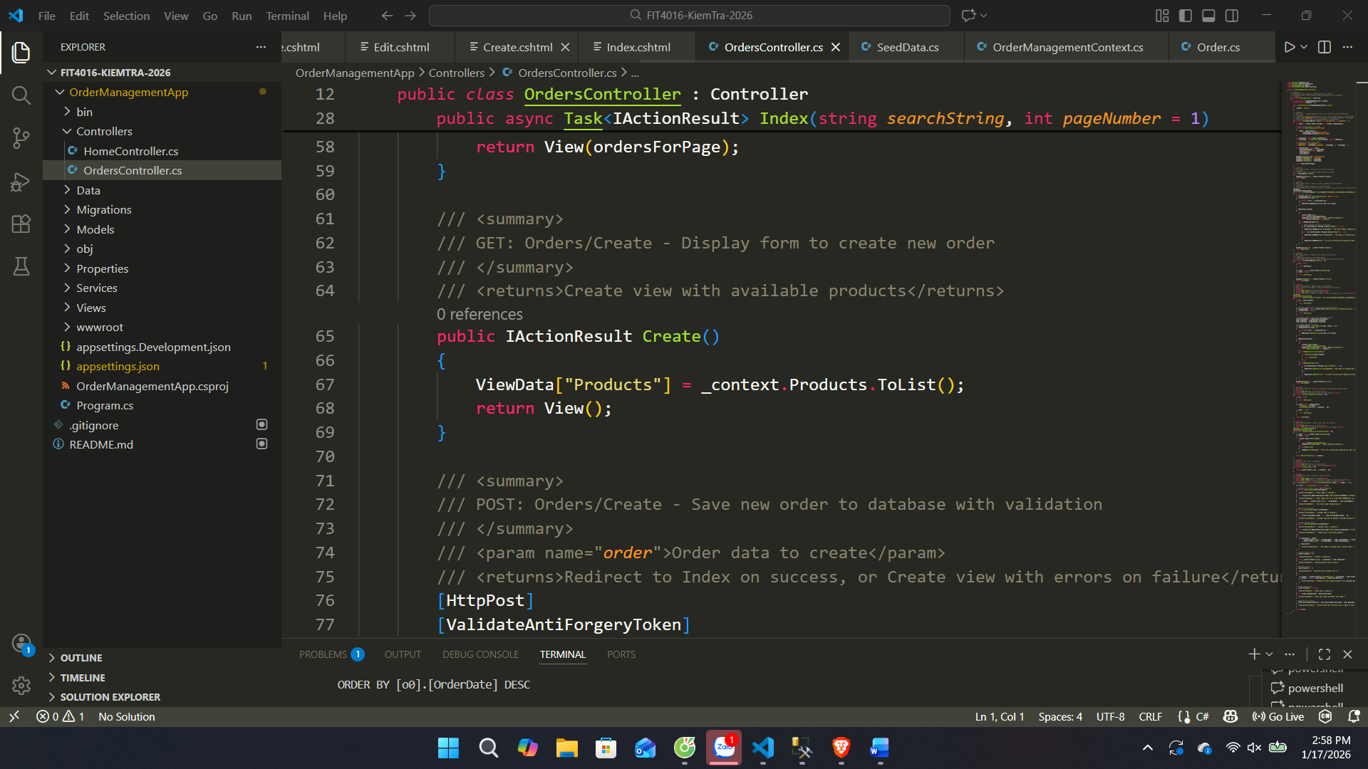
* Sử dụng Entity Framework để xây dựng chức năng tạo mới **orders** (0.5 điểm)
* 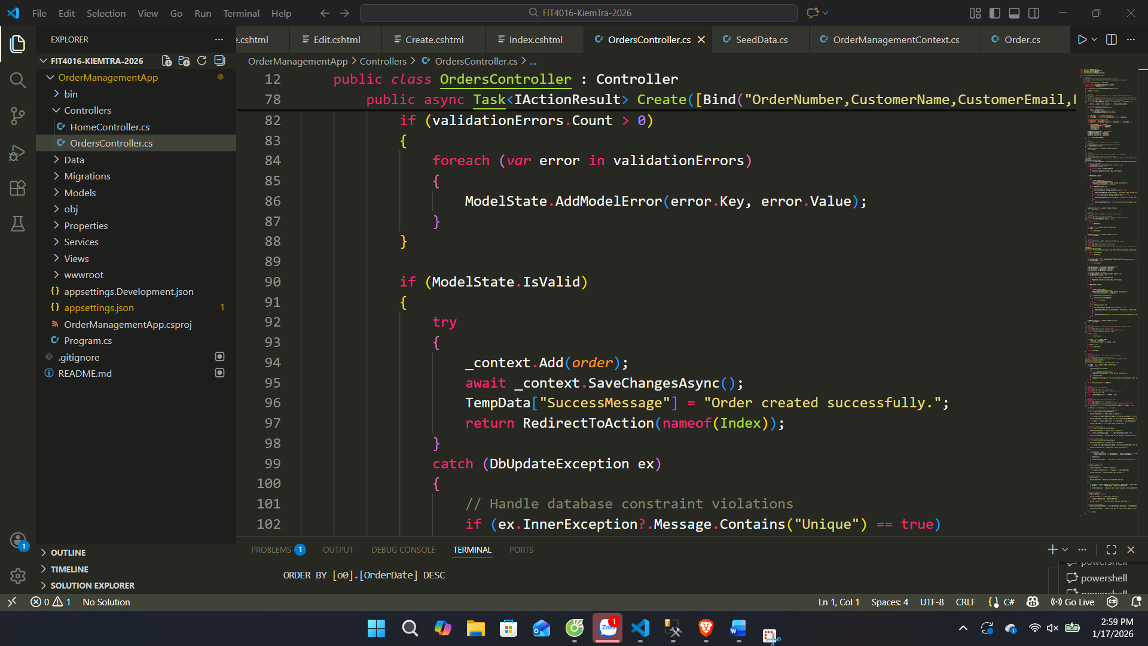

**Yêu cầu Validation:**

* **Order Number**: bắt buộc, chuỗi duy nhất, định dạng: "ORD-YYYYMMDD-XXXX" (VD: ORD-20260117-0001)
* **Customer Name**: bắt buộc, chuỗi, độ dài 2-100 ký tự
* **Customer Email**: bắt buộc, định dạng email hợp lệ, không được trùng
* **Product**: bắt buộc, phải tồn tại trong bảng **products**
* **Quantity**: bắt buộc, số nguyên > 0, không được vượt quá **stock_quantity** của product
* **Order Date**: bắt buộc, không được lớn hơn ngày hiện tại
* **Delivery Date**: tùy chọn, nếu nhập phải >= Order Date
* Hiển thị thông báo lỗi nếu dữ liệu không hợp lệ bằng **Tiếng Anh**

**2. Danh sách orders (Read) (2 điểm) <Ảnh minh chứng>**

* Hiển thị được danh sách **orders** (1.5 điểm)
* Sử dụng Entity Framework để hiển thị (0.5 điểm)
* 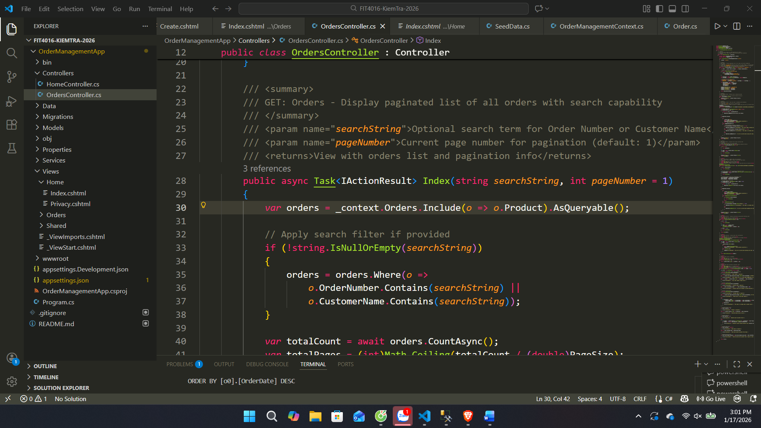
* 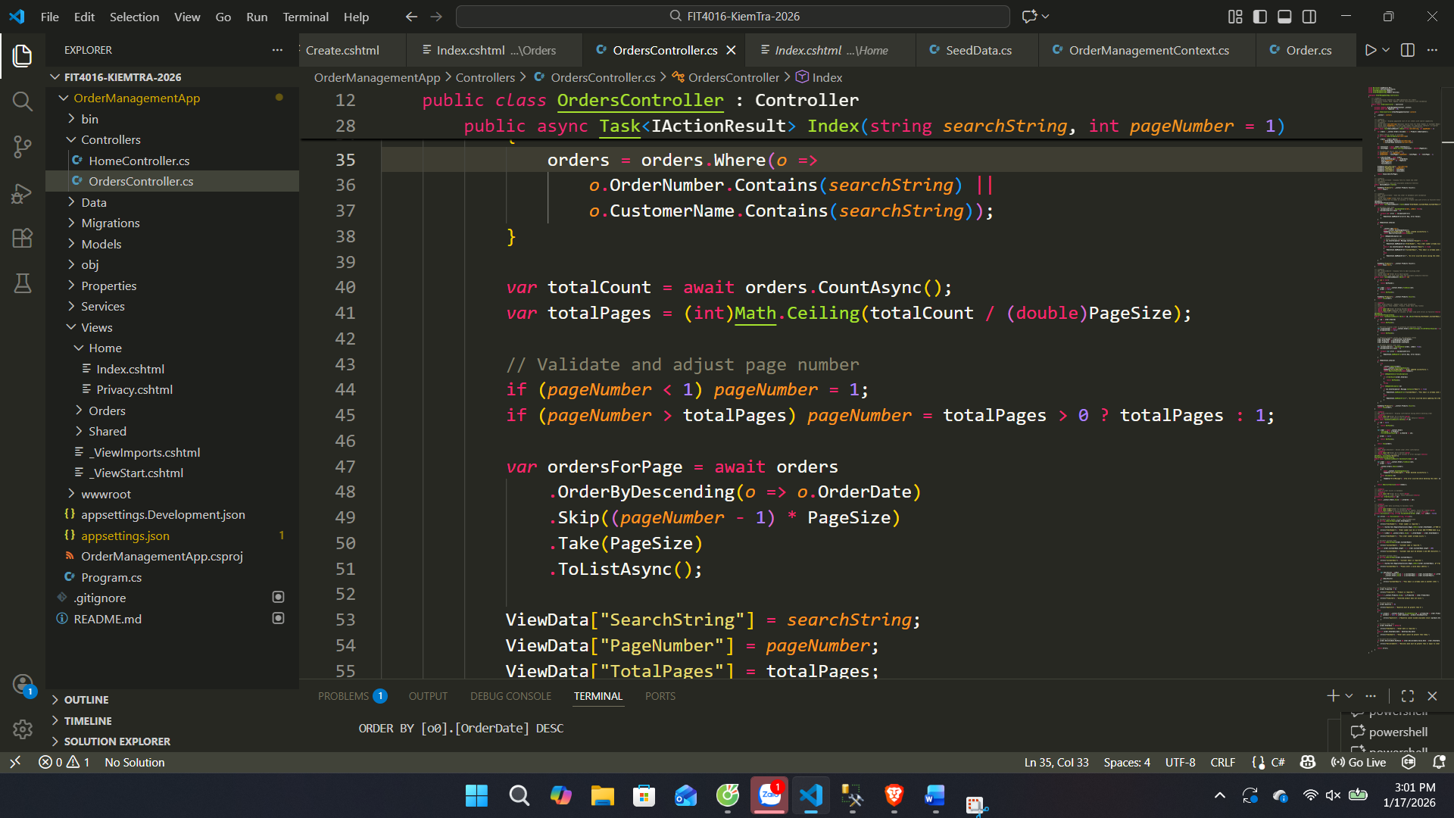

**Yêu cầu:**

* Hiển thị danh sách tất cả đơn hàng trong bảng **orders** dưới dạng bảng
* Có phân trang (mỗi trang hiển thị 10 orders)
* Mỗi dòng hiển thị các thông tin:
  + Order Number
  + Customer Name
  + Customer Email
  + Product Name (lấy từ bảng products dựa vào product_id)
  + Quantity
  + Order Date
  + Status (Pending/Delivered) - dựa vào delivery_date
* Có tính năng **Search** theo Order Number hoặc Customer Name (nếu cần)
* Hiển thị tổng số bản ghi và thông tin phân trang

**3. Chức năng cập nhật orders (Update) (1.5 điểm) <Ảnh minh chứng>**

* Cập nhật được thông tin **orders** (1 điểm)
* Sử dụng Entity Framework để cập nhật thông tin **orders** (0.5 điểm)

**Yêu cầu:**

* Hiển thị form/dialog với dữ liệu đơn hàng hiện tại
* Cho phép cập nhật các trường: Customer Name, Customer Email, Quantity, Delivery Date
* **Không được phép** cập nhật Order Number và Product (những trường này là khóa)
* Validate dữ liệu đầu vào (giống như chức năng Create)
* Hiển thị thông báo lỗi nếu dữ liệu không hợp lệ bằng **Tiếng Anh**
* Hiển thị thông báo khi cập nhật thành công

**4. Chức năng xóa orders (Delete) (1 điểm) <Ảnh minh chứng>**

* Xóa được **orders** (0.5 điểm)
* Sử dụng Entity Framework để xóa **orders** (0.5 điểm)

**Yêu cầu:**

* Cho phép xóa **orders** (chỉ xóa orders, không xóa products)
* Hiển thị hộp thoại xác nhận trước khi xóa
* Hiển thị thông báo khi xóa thành công hoặc lỗi

**TIÊU CHÍ KIỂM TRA TÍNH XÁC THỰC**

**1. Git History (Bắt buộc)**

* ✅ Tối thiểu 5 commits có ý nghĩa (không phải 1 commit duy nhất làm xong toàn bộ)
* ✅ Commit message bằng **Tiếng Anh**, rõ ràng và mô tả công việc
* ✅ Timeline commits hợp lý (không nhồi nhét 1000 dòng code trong 1 lệnh push)

**2. Code Quality**

* ✅ Naming convention: camelCase (biến, tham số), PascalCase (class, method)
* ✅ Có comment giải thích logic phức tạp
* ✅ Không có unused code, dead code
* ✅ Code được format rõ ràng, dễ đọc

**HƯỚNG DẪN NỘP BÀI**

1. **Tạo Repository:**

text

Tên: FIT4016-KiemTra-2026

Visibility: PRIVATE

1. **Cấu trúc Folder (Bắt buộc):**

text

📁 FIT4016-KiemTra-2026/

├── 📁 OrderManagementApp/

│ ├── 📄 Product.cs

│ ├── 📄 Order.cs

│ ├── 📄 OrderDbContext.cs

│ ├── 📄 Program.cs

│ └── ...

├── 📄 README.md (giải thích project, cách chạy)

├── 📄 .gitignore

└── 📄 Connection String (nếu cần)

1. **Commit Message Format:**

text

✅ "Add Order CRUD operations"

✅ "Implement email validation"

✅ "Fix quantity check logic"

✅ "Add pagination to orders list"

❌ "done"

❌ "fix bug"

❌ "zzz"

1. **Hạn chót nộp bài:** 15h30 – 17/1

**CHÚC CÁC BẠN KIỂM TRA TỐT!**